# APP包发布

1. 进入广西移动运维管理中心

<http://10.184.227.85:20201/user/login>

必须使用成哥帐号：wangchengcheng/DLabd@881

## 进去后点击手机门户发布

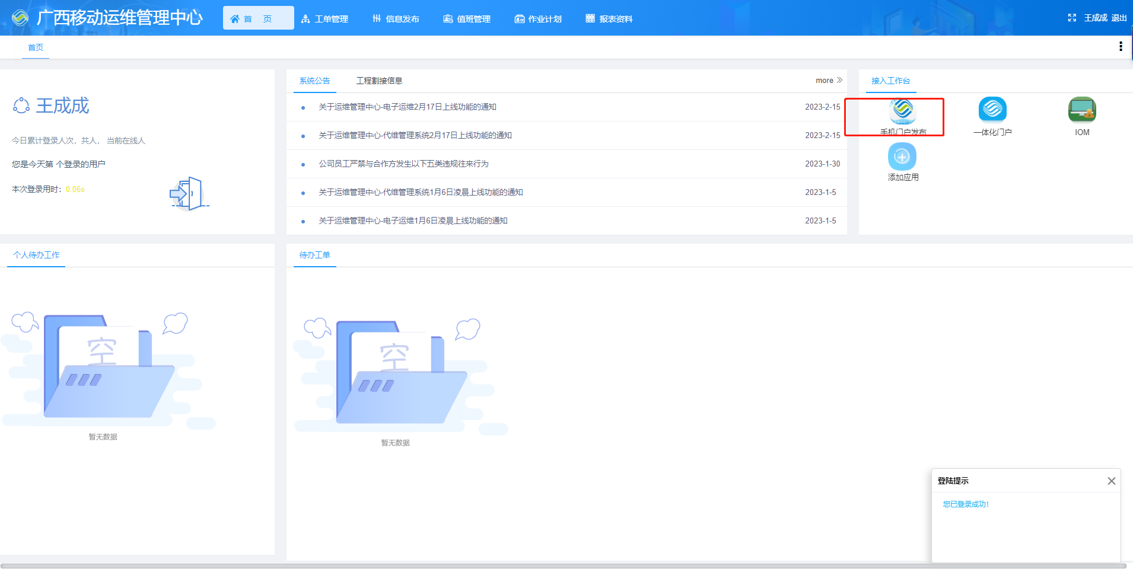

## 点击应用登记

注意：应用版本.后面的后缀要和版本代码一致

然后上传APP（由刘宏庆打包提供APP安装包）

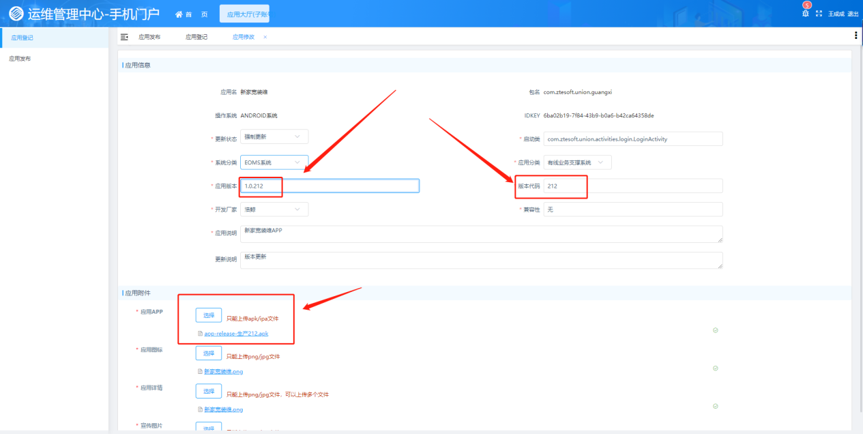

## 点击应用发布

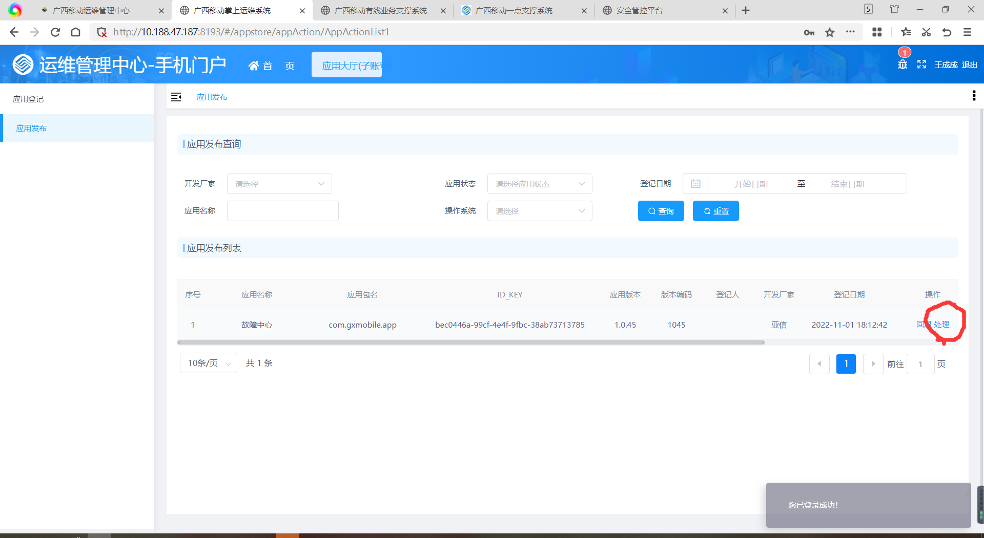

## 选择强制更新

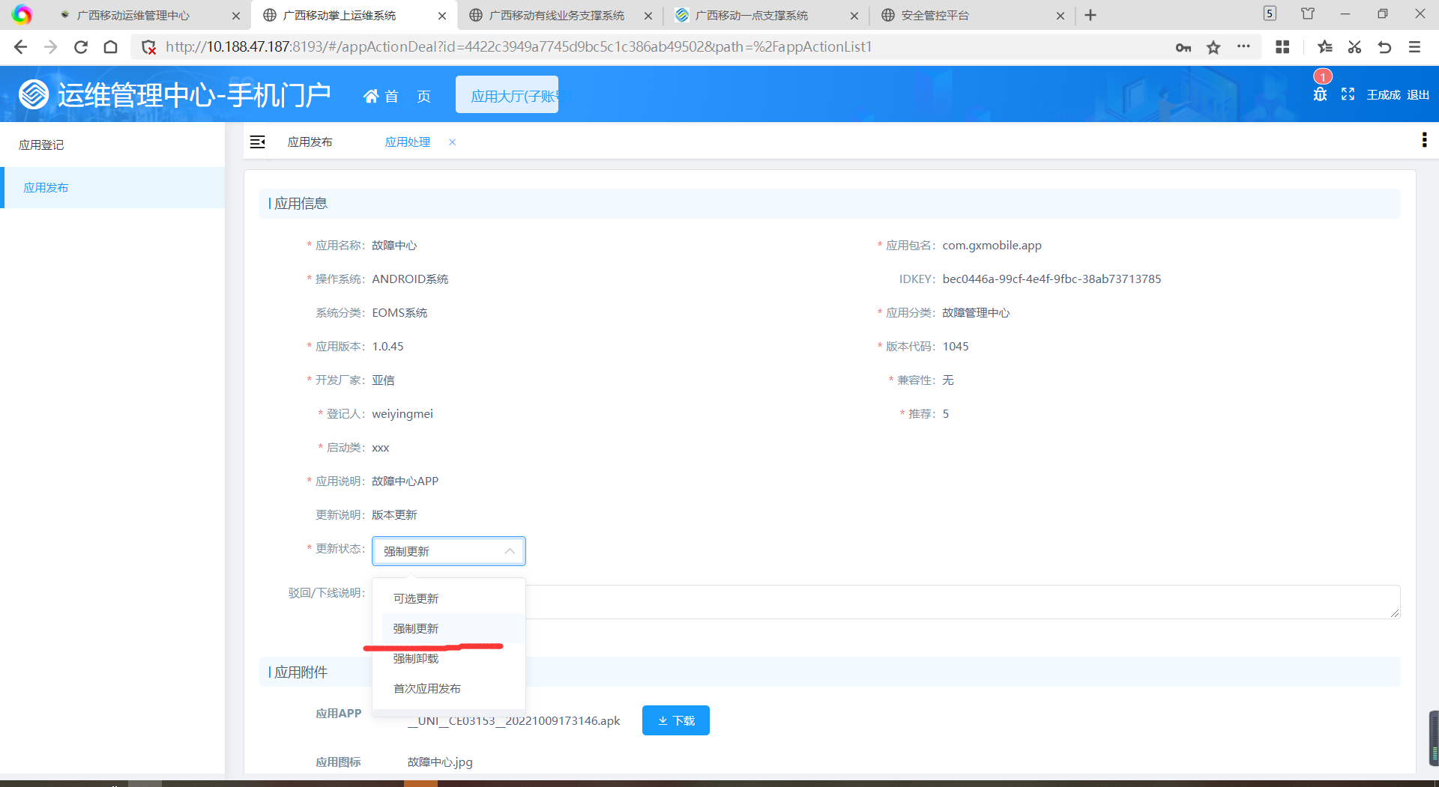

## 应用发布

如果要更新的时候这里会有个按钮操作，因为没有新的发布给不出例子

